DESKRIPSI TUGAS
Mata Kuliah |  | : | Perilaku Konsumen |  |  | Kode Mata Kuliah | : | BM62G3
Semester |  | : | 4 |  |  | SKS | : | 3
Minggu ke - |  | : | 12 |  |  | Tugas ke - | : | 1
1. | Tujuan Tugas |  |  | : | Memahami Proses Keputusan Konsumen: evaluasi dan pemilihan alternatif terhadap perilaku konsumsi dari konsumen.
2. | Uraian Tugas |  |  | :
Tabel di bawah ini mewakili kriteria evaluatif konsumen tertentu, kriteria penting, tingkat kinerja yang dapat diterima, dan penilaian kinerja sehubungan dengan beberapa merek moped (motor berpedal). Diskusikan pilihan merek yang akan dibuat konsumen saat menggunakan aturan keputusan lexicographic, compensatory, dan conjunctive.
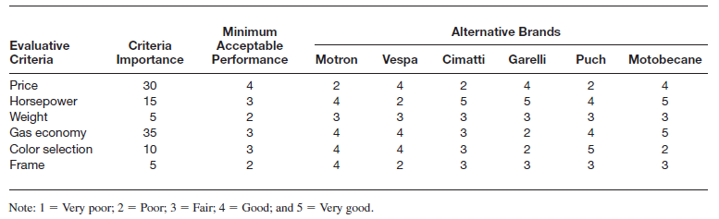
3. | Kriteria Penilaian |  |  | : | Format tugas: 5%
 |  |  |  |  | Isi, kedalaman bahasan, dan tanya jawab: 90%
 |  |  |  |  | Ketepatan waktu penyerahan: 5%

